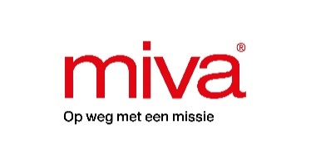**MIVA kerkcollecte 2025:**   
 **Stroomuitval tijdens operaties kost onnodig mensenlevens:***Geef artsen in Uganda licht om levens te redden*  
 **Op 16 en 17 augustus 2025 vindt de jaarlijkse MIVA-collecte plaats in de katholieke kerken. Dit jaar vraagt stichting MIVA aandacht voor verpleegkundige Enock, die in het St. Francis Ziekenhuis in Uganda dagelijks vecht voor het leven van zijn patiënten. Zijn werk wordt vaak belemmerd door stroomuitval. Dit heeft al meerdere levens gekost. Met zonnepanelen en stabiele stroomvoorziening kan Enock tientallen levens redden.**

**Opereren bij het licht van een zaklamp**Iedere week is het meerdere malen raak: er is geen stroom. Soms wel 8 uur lang. Enock kent de gevolgen maar al te goed. Op een hectische avond hielp hij een moeder die onder begeleiding van een vroedvrouw beviel. Tijdens de geboorte verloor ze zoveel bloed dat ze in shock raakte. Net op het moment dat een infuus moest worden aangebracht, viel de stroom uit. Met slechts het licht van een zaklamp kon het team haar leven redden. Maar niet elke nacht heeft een goede afloop. Een andere moeder arriveerde met haar baby in stuitligging. De operatie was dringend, maar de stroom viel opnieuw uit. Twee uur lang konden artsen niets doen. Toen het licht eindelijk terugkwam, was het te laat. Het kindje was overleden en de moeder verloor haar baarmoeder.Verpleegkundige Enock voelt zich machteloos:

***"Deze vrouw heeft haar kindje verloren, maar ook de kans om ooit nog een kindje te krijgen. Alleen omdat we geen licht hadden. Dat had niet mogen gebeuren"***

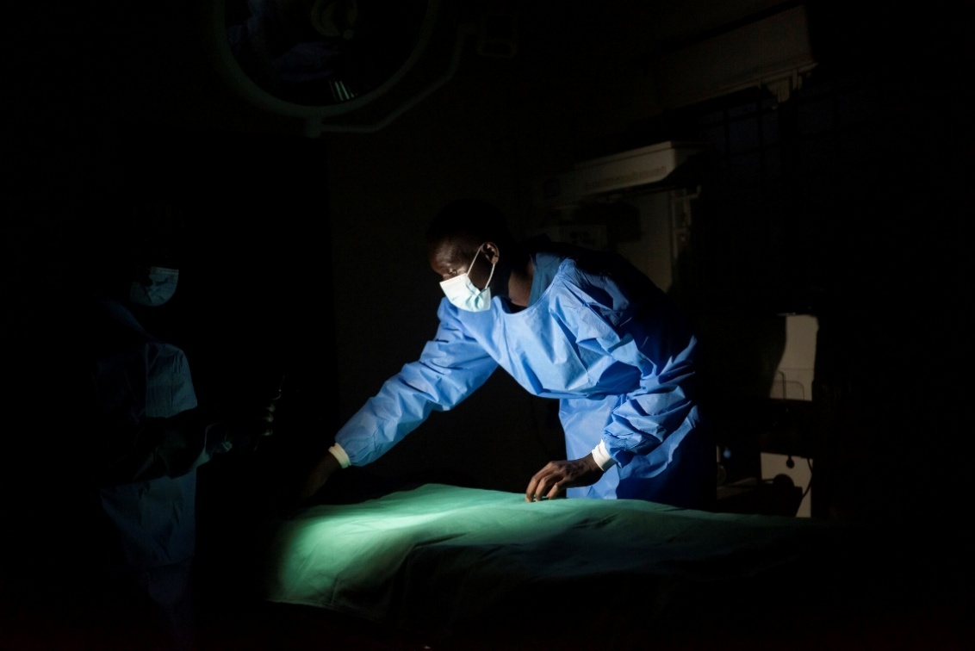

**Licht voor levens: doneer voor zonnepanelen**  
Ieder moment dat het ziekenhuis geen betrouwbare energievoorziening heeft, staan levens op het spel. Daarom wil MIVA het ziekenhuis van Enock voorzien van zonnepanelen. Dit betekent: altijd goed licht tijdens operaties en bevallingen en stabiele energie voor levensreddende ingrepen, zoals bloedtransfusies.

**Over Stichting MIVA**  
In veel landen zijn basisvoorzieningen als gezondheidszorg en onderwijs onbereikbaar voor de meest kwetsbaren. Gelukkig zijn er lokale mensen die zich inzetten om anderen te helpen. MIVA ziet het als haar missie om deze mensen te steunen met onmisbare vervoers- en communicatiemiddelen en solaroplossingen. En om zo hoop te bieden op een betere toekomst.

**Meer informatie en meteen steunen**  
Op [www.miva.nl](http://www.miva.nl/) leest u meer over het werk van verpleegkundige Enock. Wilt u Enock nu al steunen? Scan dan onderstaande QR-code en doneer. Hartelijk dank!

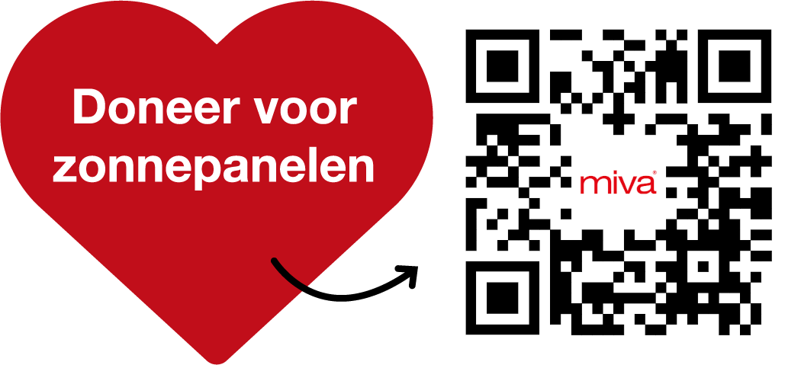

**Helpt u mee met een gift voor Zonnepanelen?**  
*Daarmee redt u levens*  
Scan de QR-code met de camera van uw mobiel en doneer direct.